GE ONE Aufsatzwaschtisch

Geberit

Eigenschaften

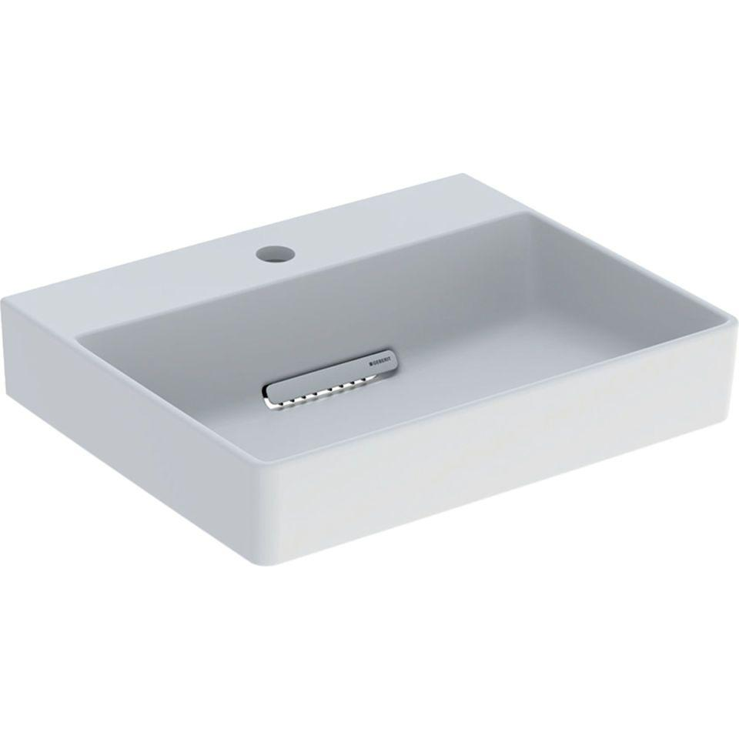

Farbton

weiß

Form

rechteckig

Montageart

hängend

Oberfläche

glänzend, Schmutz abweisend, Standard

Produkt

Einzelbecken

Werkstoff

Keramik

Anzahl Plätze

1,00

Höhe (mm)

140,00 - 155,00

Tiefe (mm)

400,00 - 425,00

Armaturenloch

Mitte, ohne

Befestigungsart

Dübelbolzen

Einbau/Montage/Aufstellung

Aufsatz-Waschtisch

Ausladung Becken (mm)

400,00 - 425,00

Breite/Durchmesser (mm)

500,00

Mittenabstand Schraubenlöcher (mm)

280,00